3 青海湖 梦幻般的湖
1.主题解说
全文以作者的见闻和感受为明线，以“梦幻”为暗线贯穿始终，通过对梦幻般的青海湖的描写，表现了青海湖的美丽、富饶、可爱，表达了作者对青海湖的赞美和热爱之情。
2.难点攻克
作者是如何描绘青海湖的美丽、富饶、可爱的？
提示：（1）文章运用比喻、排比、对偶、顶真、对比、引用等修辞手法，描写青海湖醉人的景色，抒发对美丽景色的赞美之情。如“那蓝锦缎似的湖面上，起伏着一层微微的涟漪，像是尚未凝固的玻璃浆液，又像是白种人的小姑娘那水灵灵、蓝晶晶的眸子”，运用比喻将湖水之蓝描绘得晶莹可爱。
（2）运用大量叠词，使描写生动传神。如写草滩“绿茵茵”，写油菜花“黄灿灿”，写湖面上的涟漪“水灵灵”“蓝晶晶”，写“轻轻地吸一口空气，甜丝丝的，凉爽爽的”。
（3）综合运用描写、抒情、说明等多种表达方式展现青海湖的美丽迷人。
3.结构图解
梦 带着憧憬的梦幻到达青海湖 梦
幻 湖水蓝 一
般 青海湖梦幻 环境美 般
的 般的境界 传说奇 的
湖 物产丰 景
担心梦幻般的境界遭到破坏 色
4.拓展延伸
保护青海湖主题宣传词
①高原蓝宝石，梦幻青海湖。
②青之韵，海之情，湖之魂。
③天高尘世远，宁静青海湖。
④华夏避暑胜地，世界屋脊瑶池。
⑤梦栖诗画里，心泊青海湖。


1.给下列加点字注音或者根据拼音写汉字。
眸子( ) 深湛( ) 恬雅( ) 逶迤( )( )
颠bǒ( ) shān然( ) gōu火( ) 缥miǎo( )
2.指出下列各项中的错别字并加以更正。
(1)魅力 镶着 明澈 世外桃园 _____改为_____
(2)伫立 浩瀚 牦牛 毅然绝然 _____改为_____
(3)涟漪 肃穆 苍桑 扑朔迷离 _____改为_____
3.下列加点字词解释不符合句意的一项是( )
A.青海湖的蓝，蓝得纯净，蓝得深湛，也蓝得温柔恬雅。(安静、文雅)
B.我几乎醉了，想跑，怕破坏这画卷的安谧；想喊，又怕惊动这画卷的宁静。(安静)
C.正当我折服于这蓝色的魅力，而又苦于找不到恰当比喻的时候，我突然记起少数民族对青海湖的称呼。(屈从，臣服)
D.而我的脚下，银色的公路像是一条哈达，逶迤着伸向遥远的地方……(形容道路弯弯曲曲、延续不断的样子)
4.下列各项中词语使用有误的一项是( )
A.尽管当年的小虎队已变成老虎队，但那一首首脍炙人口的歌曲把我们又带回了童年那段珍贵的日子。
B.出租车司机曹师傅载客时遇到一名骗子，对方不仅未付车费，还娓娓动听地推销所谓的“金戒指”。
C.很多参与救援的群众看到张胜国的遗体从废墟中被抬出来时，都禁不住潸然泪下。
D.全家人团聚在一起，热热闹闹地包饺子、吃饺子，一种中国人独有的幸福油然而生。
5．(广州中考)下列句子中,没有语病的一项是( )
A.通过使用“电子往来港澳通行证”自助通关,使旅客大大缩短了排队等候过关的时间。
B.新建的广州儿童公园为小朋友提供了观鱼池、转盘、滑梯、迷宫、超市等游乐设施。
C.有的宠物狗因其事迹和照片在网上传播而成为明星,这样的宠物狗被称为“汪星人”。
D.如果考生考前吃得太饱或者太油腻,就会延长消化时间,降低复习效率和考试状态。
6.判断下列句子用了哪些修辞手法，对于表达作者的感情起到了什么作用。
(1)瞬间，我惊住了，像是无意中扑进一幅巨大的画卷，失去了中心和方向。

(2)谁能相信这是大自然的现实而不是大胆的梦幻呢？

7.(崇左中考)把下列句子组成语段，顺序排列正确的一项是( )
①呵，不知何时天上布满了星斗，马群也随着闪闪烁烁的星光时隐时现。
②于是，马群看不清楚了，隐隐约约，朦朦胧胧，好像整个大地都在移动。
③太阳从草原另一方沉下去，但是它那无比强烈的光芒依然照耀着苍穹，把白云染成金黄，更增添一层画意。
④晚霞渐渐敛容，云彩越来越红，刹那间，草原的天空像是失了火一样，颜色自红而枣红，而绛紫，而檀棕，而深蓝，最后，忽然变得一片漆黑。
A.③②④① B.③④②①
C.④②①③ D.④③②①
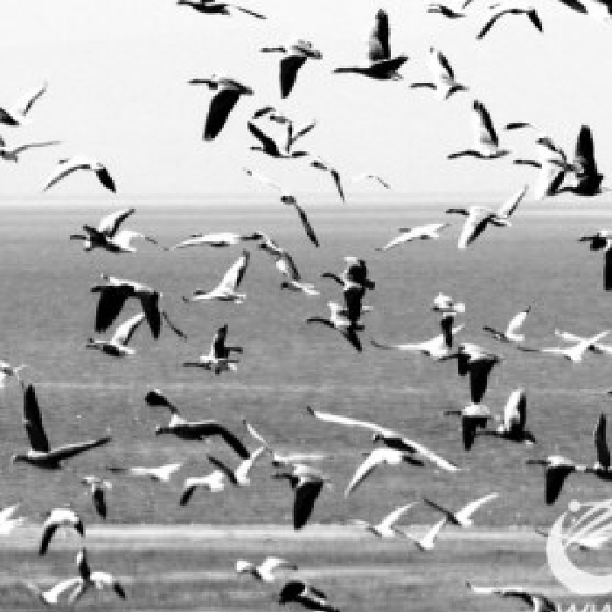
8.“听候鸟‘合唱’，观万鸟飞舞”是众多游客到青海湖游玩的心愿。
(1)右图是某游客拍摄的照片，请用优美的语言描绘画面内容。

(2)请设计一条保护青海湖环境的标语。


走近青海湖
①青藏公路，如一条哈达飘向天边。高原的阳光、清凉的夏风、悠闲的羊群和牦牛，一路相伴。在天路之上，在穿梭的车流之中，一位红衣喇嘛正朝向圣城的方向叩拜。磕长头匍匐的姿势成为一道独特的风景，喧嚣的尘世也被这心灵的虔诚与宁静所折服。心中的青海湖因此染上了圣洁神秘的光芒。
②车窗外，视线所能触及之处，青海湖如一条蓝色的绸带浮于天边。她披着薄雾般的蓝纱,有少女般的娇羞。八月的青海湖，油菜花还未开尽，虽然不是金黄的花海，但青与黄的色彩为她穿上了漂亮的裙裾。
③一点一点地，青海湖露出了她美丽的面容。至二郎剑风景区，我竟然飞奔似的投入她的怀抱。蓝色，主打的色彩，一直铺向天边。那湖水的蓝，蓝得纯净，蓝得深湛，也蓝得温柔恬雅。究竟是谁将你安放于这高原之上？又是谁将你的心思染蓝？湖水被多情的风儿吹皱，那锦缎上，起伏着一层微微的涟漪。一个个蓝色的音符叩击着游者的心扉，令人陶醉，浮躁与一切杂念便被击得粉碎。那水鸟是湖的俘虏，飞得如此慵懒，一会儿吻一下波浪，一会儿轻轻地掠起，绝不飞高，如此含情脉脉。
④朝阳，洒下迷人的光芒，与波光粼粼的湖水嬉戏，似一位娴熟的钢琴师，弹奏蓝色的琴键，流出清脆动人的乐音。沐浴在你的怀抱，这是爱的襁褓，温暖而不燥热，舒适而不让人颓废。没了阳光的施与，不知道青海湖的湖水该是什么样，也不知道我能否安享这份难得的恬静与闲适。白云，就在头顶，姿态各异，似洁白的哈达，又像自在的羊群，在湛蓝的天空和蓝蓝的湖水之间徜徉，在蓝色的长廊里快乐地做着蓝色的梦。
⑤我的思绪沿着历史的河道漫溯，一位来自大唐的公主曾经站在日月山顶翘首回望东方，长安的繁华、高原的荒凉、和亲的重任和心灵的牵挂在公主内心不停地撞击。进藏的古道留存着历史的足音，古老的日月山见证了岁月的沧桑，青海湖的湖水千百年来讲述着美丽的传说。如今，文成公主的巨幅洁白雕像静静地伫立在湖畔，公主的面容平静如佛，眼神透出大爱之光。公主背靠的湖水仍是碧澄如初，但时空的隧道将久远的历史重现，又将民族的团结与时代的巨变告慰这位伟大的女性。青海湖，正因这一段流淌着的历史，才变得如此厚重。
⑥夕阳西下，带着浓浓的不舍，我们沿着绿色的草滩，沿着蓝色的湖畔，返回西宁。虽然没有去鸟岛观鸟，没有去海心山登山，但这次美丽相遇已经在我的内心烙上了深深的印痕。拉开车窗的玻璃，我留恋地朝外看着，想把青海潮的美再一次装进脑海。任凭青海湖的风吹拂脸颊，任凭那醉人的蓝色占满我的眼眸，任凭满脑的兴奋与满足欢快地驰骋。当最后一点影子消失的时候，我在心里道出一声：再见，青海湖！
9.本文的体裁是 。全文以 为线索描述了青海湖的美丽与圣洁。
10.文章开头写青藏公路和红衣喇嘛有什么作用？

11.品味选文第③段画线句中“吻”、“掠”的妙处。

12.文章第⑤段能否删去？请简要阐述理由。

13.全文表达了作者怎样的思想感情？


名著导读——《格列佛游记》
【名著亮相】
《格列佛游记》是英国著名讽刺作家、政治家、诗人斯威夫特(1667~1745)的代表作。《格列佛游记》讲述的是英国外科医生格列佛因海难等原因流落到小人国、大人国、飞岛国以及慧因国的经历。
小说反映了18世纪前半期英国社会的一些矛盾，揭露批判了英国统治阶级的腐败和罪恶，以及英国资产阶级在资本主义原始积累时期的疯狂掠夺和残酷剥削。该书共四卷。
【典型故事情节】
第一卷：小人国游记。格列佛乘坐的“羚羊号”被风浪刮到利立浦特岛上。岛上的人很小，风俗也奇特：国王用跳绳的方法选拔官吏；小人国的人会因鞋跟高低、吃蛋先敲哪边而产生分歧，演化出两党之争。
第二卷：大人国游记。格列佛乘坐“冒险号”前往北美，被巨人抓获，并被当做小怪兽展览。格列佛与国王一起讨论许多政治问题——格列佛讲述英国近百年发生的大事，国王认为全是阴谋、反叛、暗杀、流放；格列佛建议帮他制造枪炮火药来巩固国防，国王认为发明杀人武器的人是“人类的公敌”，并指出格列佛是“可憎的小毒虫中最有害的一类”。
第三卷：飞岛国游记。格列佛乘坐“好望号”，因遭海盗袭击，到了飞岛国。飞岛国的统治者过着衣食富足的生活，而下层人民却缺衣少食。飞岛国的人很注重科学研究。他们设计从黄瓜里提取阳光，试图把粪便还原为食物，用猪耕地，利用蜘蛛结网，用风箱打气治病等。后来格列佛又到了巫人岛，这里的长官精通魔幻术，能把死去的人招来，格列佛见到了许多历史名士，了解了古人自由、勇敢、公正的美好品德。
第四卷：慧因国游记。格列佛被弃置在慧因国。慧因(马)是这个国家的统治者，耶胡(像人类一样的动物)是畜类，慧因国的马儿颇具理性和各种美德。格列佛遭到智慧而理性的慧因的放逐，满心怅惘地回到那块生他养他如今却叫他厌恶的故土，愤怒而又无可奈何地与一帮“耶胡”在一起度过自己的余生。
【主要人物性格】
主人公格列佛是个外科医生，后来升任船长；他勤劳、勇敢、机智、善良；受过良好的教育，在职业和政治方面似乎都颇有见识，可是他本质上是一个平庸的人。斯威夫特正是利用主人公的这种局限性达到了最强烈的讽刺效果。小人国的财政大臣佛林奈浦阴险、狠毒、狡诈；海军大将斯开瑞士嫉妒、狡黠；大人国国王布罗卜丁奈格是位博学、理智、仁慈、治国能力强的开明国君；慧因国国王理智贤明、勤劳勇敢、仁慈友爱、公正诚信，是作者心目中理想的人类。

【参考答案】
1.móu zhàn tián wēi yí 簸 潸 篝 缈
2.(1)园 源(2)绝 决(3)苍 沧
3.C(解析：C项中“折服”的意思是征服，使屈服。)
4.B(解析：B项中“娓娓动听”形容说话委婉生动，使人爱听。不符合语境。)
5.C(解析：A项缺主语，删掉“通过”或“使”；B项归类不当，“超市”不是“游乐设施”；D项“降低考试状态”搭配不当。)
6.(1)比喻。用一幅巨大的画卷来比喻青海湖的美，先给读者一个整体的印象，同时也体现了作者对青海湖景色的赞美和喜爱之情。(2)反问。强调青海湖的自然风光，如栖息的水鸟和“冰鱼”的景色是独特的、优美的。
7.C
8.(1)湛蓝的湖水，是春天最纯美的印象；漫天飞舞的鸟，是春天最灵动的风景。阳春三月，湖光山色、野花草地、蓝天白云、春日阳光，青海湖就像一卷灿烂而朴实的风情画铺在青藏高原之上。(2)除了足迹，什么也别留下；除了记忆，什么也不带走。
9.散文(或记叙文) 作者的行踪(游踪)
10.这样写既烘托出青海湖的美丽、神秘与圣洁的特点，又引出下文对青海湖的描述。
11.“吻”赋予鸟以人的动作，生动形象地表现出鸟儿对湖的亲近；“掠”指轻轻地擦过或拂过，表现出鸟儿的“含情脉脉”。两个词从侧面表现青海湖的美丽与魅力。
12.不能删去，因为此段介绍青海湖厚重的历史，前文是对青海湖外在美的描述，此段是对青海湖内在美的介绍，这样更能让读者感受青海湖的无穷魅力，如果删去，就显得不够全面了。
13.表现出作者对自然(青海湖)由衷的赞美。

